Консультация для родителей
Комплексы утренней гимнастики для детей 3–4 лет на дому.

Уважаемые родители, надо помнить, что утренняя гимнастика имеет большое оздоровительное значение для ребенка при условии систематического ее выполнения для детей 3-4 лет не более 5 – 6 минут.
Как правило, комплексы гимнастики включают различные виды ходьбы и бега (иногда несложные игровые задания); общеразвивающие упражнения с предметами (кубики, мячи, кегли, флажки и т. д.) и без предметов.
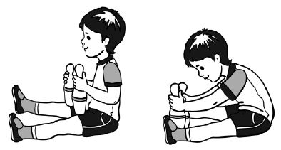
Ходьба и бег в начале гимнастики – это небольшая разминка, затем ребенок выполняет упражнения общеразвивающего характера для мышц спины, плечевого пояса, живота и ног.
Многофункциональность общеразвивающихся упражнений способствует оздоровлению организма, развивает силы мышц, подвижность суставов, формирует правильную осанку и умение ориентироваться в пространстве.
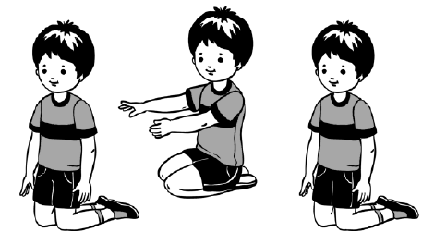
Нужно запомнить, что правильное соблюдение исходных положений – обязательное условие при выполнении каких-либо гимнастических упражнений. Необходимо следить за тем, чтобы ребенок занимал правильное исходное положение: именно оно определяет физическую нагрузку на различные группы мышц. Исходные
положения разнообразны – стоя, сидя, в
стойке на коленях, лежа на спине и животе
(при условии занятий в помещении). Важна и
последовательность перехода от одного
исходного положения к другому.
Например, для перехода из положения, стоя в положение, лежа предлагается сначала поставить ноги поближе, плавно опускаясь присесть, а затем уже лечь. В положении стоя для малышей, как правило, используют две позиции ног: на ширине ступни и на ширине плеч.
Объяснение и показ упражнений для ребенка должны быть четкими и краткими. Особенно нежелательна длительная статическая поза, что отрицательно сказывается на осанке в целом и в основном формировании свода стопы ребенка.
Игровые задания, подвижные игры малой и средней активности служат дополнением к двигательной нагрузке оздоровительного комплекса, вносят разнообразие и доставляют ребенку радость и удовольствие.
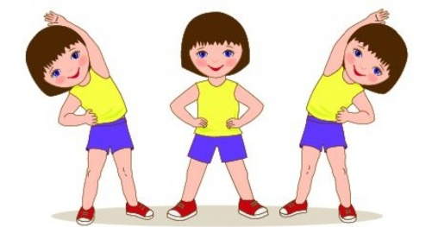
В заключение комплекса, как правило, проводится ходьба в умеренном темпе или несложное игровое задание для приведения всех функций и систем организма детей в относительно спокойное состояние.
Уважаемые родители главное, чтобы ребенок был здоровый, бодрый, веселый и занимался с удовольствием.

Комплекс 1.

1. Ходьба на месте и бег, по кругу изображая паровозик.

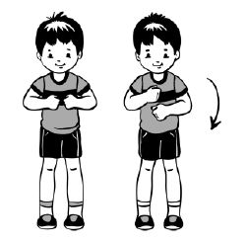
Упражнения без предметов

2. И. п. – ноги на ширине ступни, руки перед грудью согнуты в локтях, пальцы сжаты в кулаки. Круговые движения рук перед грудью, одна рука вращается вокруг другой.
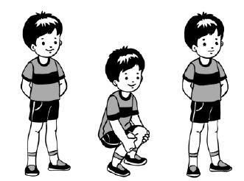

3. И. п. – ноги слегка расставлены, руки за спиной. Присесть, обхватить руками колени, подняться, убрать руки за спину, вернуться в исходное положение.

4. И. п. – сидя ноги врозь, руки на поясе. Наклониться, коснуться руками носков ног, выпрямиться, вернуться в исходное положение.
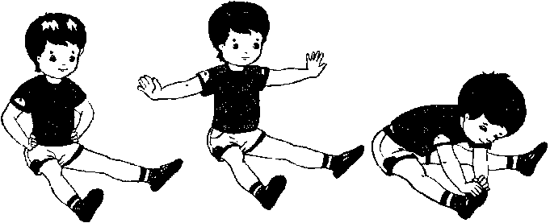
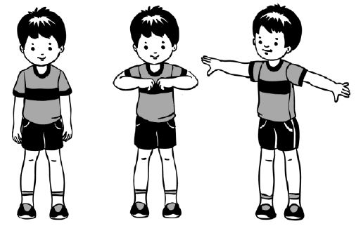
5. И. п. – стойка ноги на ширине плеч, руки вдоль туловища. 1 – согнуть руки перед грудью; 2 – поворот вправо, руки в стороны; 3 – выпрямиться, руки перед грудью; 4 – исходное положение. То же влево (4 раза).

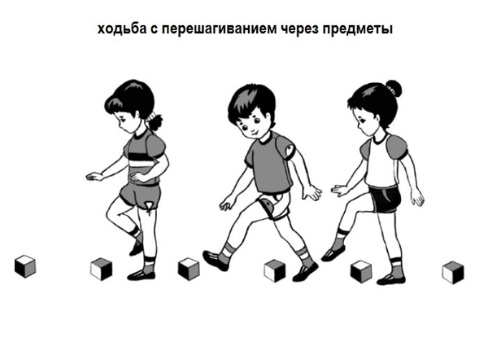
Комплекс 2.
1. Ходьба с перешагиванием через предметы.

Упражнения с кубиками.
2. И. п. – ноги на ширине ступни, кубики в обеих руках внизу. Вынести кубики вперед, стукнуть ими друг о друга, опустить вниз, вернуться в исходное положение (5 раз).
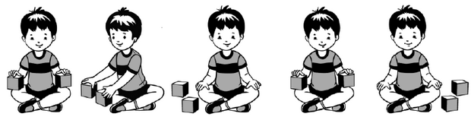
3. И. п. – ноги на ширине ступни, кубики за спиной. Присесть, положить кубики на пол, встать, руки убрать за спину. Присесть, взять кубики, выпрямиться, вернуться в
исходное положение (4 раза).
4. И. п. – сидя ноги скрестно, кубики в руках на коленях. Поворот вправо, положить кубик на пол за спиной, выпрямиться. То же в другую сторону. Поворот вправо, взять кубик. То же в другую сторону (по 3 раза в каждую сторону).
5. И. п. – ноги слегка расставлены, кубики на полу. Прыжки на двух ногах вокруг
кубиков, с небольшой паузой между прыжками.
Комплекс 3.
1. Ходьба на месте на сигнал: «Зайка!» ребенок останавливается и прыгает на двух ногах,
на сигнал: «Птичка!» легкий бег. Упражнения в ходьбе и беге чередуются.
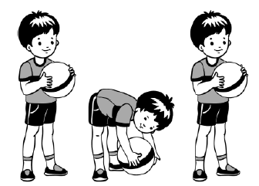
Упражнения с мячом.
2. И. п. – ноги на ширине ступни, мяч в обеих руках внизу Поднять мяч вверх, опустить, вернуться в исходное положение.
3. И. п. – ноги на ширине плеч, мяч в обеих руках у груди.
Наклониться, коснуться мячом пола, выпрямиться,
вернуться в исходное положение.
4. И. п. – ноги на ширине ступни, мяч в обеих руках внизу.
Присесть, мяч в согнутых руках, встать, выпрямиться,
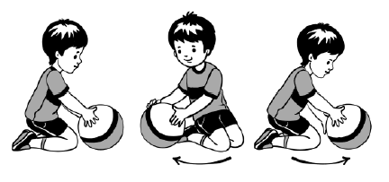
вернуться в исходное положение.

5. И. п. – сидя на пятках, мяч на полу в обеих
руках. Катание мяча вокруг себя вправо и влево, перебирая руками. Темп упражнения средний (2–3 раза).
6. И. п. – ноги слегка расставлены, мяч в согнутых руках на груди. Прыжки на двух ногах с поворотом вокруг своей оси вправо и влево.
Комплекс 4.
1. Ходьба и бег, высоко поднимая колени, как лошадки. Ходьба и бег чередуются.
Упражнения с флажками.
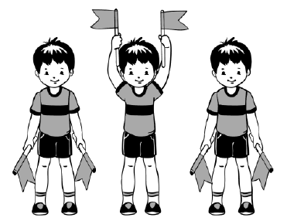

2. И. п. – стоя ноги на ширине ступни, флажки в обеих руках внизу. Поднять флажки вверх, помахать ими,
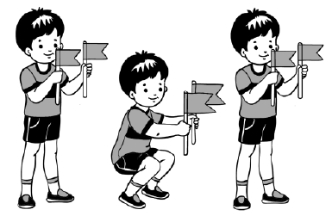
опустить флажки, вернуться в исходное положение.

3. И. п. – стоя ноги на ширине ступни, флажки в согнутых руках у плеч. Присесть, вынести флажки вперед. Встать, вернуться в исходное положение.
4. И. п. – сидя ноги врозь, флажки в согнутых руках у плеч. Наклониться вперед, коснуться пола палочками флажков, выпрямиться, вернуться в исходное положение.
5. И. п. – стойка на коленях, флажки в обеих руках внизу. Поднять флажки вверх и помахать ими вправо (влево), опустить, вернуться в исходное положение.
Комплекс 5.
1. Ходьба на месте, на сигнал: «Петушок!» ходьба, поднимая высоко колени, руки на поясе, на сигнал: «Пчелка!» легкий бег. Упражнения в ходьбе и беге чередуются.
Упражнения с платочками (30×30 см)
2. И. п. – ноги на ширине ступни, платочек в обеих руках у груди. Руки вперед – показать платочек, вернуться в исходное положение.
3. И. п. – ноги на ширине плеч, платочек в обеих руках внизу. Наклониться и помахать платочком
вправо (влево), выпрямиться (рис. 8), вернуться в исходное положение.
4. И. п. – ноги на ширине ступни, платочек в обеих руках внизу. Присесть, платочек вынести вперед, встать, вернуться в исходное положение.
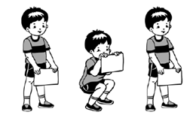
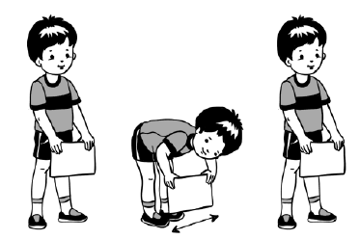

5. И. п. – ноги на ширине ступни, платочек внизу Поднять платочек вверх, присесть, спрятаться за платочек, встать, вернуться в исходное положение.
6. И. п. – ноги слегка расставлены, платочек в правой руке, левая рука на поясе. Прыжки на двух ногах на месте, помахивая платочком.
Уважаемые родители не забывайте, что утренняя гимнастика имеет большое оздоровительное и воспитательное значение, устраняет у ребенка заторможенность физиологических процессов, создает у детей жизнерадостное настроение, благоприятно влияет на нервно-психическую деятельность, доставляет им большое удовольствие и обеспечивает бодрое настроение.

